TISKOVÁ ZPRÁVA

detailní výsledky
celostátního hodnotícího projektu
„zdravotní pojišťovna roku 2023“

Obsah

ZKRÁCENÁ TISKOVÁ ZPRÁVA 3
ZDRAVOTNÍ POJIŠŤOVNA ROKU 2023 Z POHLEDU POJIŠTĚNCŮ 5
Pořadí zdravotních pojišťoven za oblast: „Pojištěnci“ 5
Hodnocení zdravotních pojišťoven z pohledu pojištěnců: 5
Hodnocení zdravotních pojišťoven z pohledu klienta: 5
ZDRAVOTNÍ POJIŠŤOVNA ROKU 2023 Z POHLEDU ŘEDITELŮ NEMOCNIC 7
Pořadí zdravotních pojišťoven za oblast: „Ředitelé nemocnic“ 7
Postřehy z měření: 7
ZDRAVOTNÍ POJIŠŤOVNA ROKU 2023 Z POHLEDU PREVENTIVNÍCH PROGRAMŮ 8
Pořadí zdravotních pojišťoven za oblast: „Preventivní programy“ 8
Komentáře odborné poroty 10
ZDRAVOTNÍ POJIŠŤOVNA ROKU 2023 Z POHLEDU FINANČNÍ KONDICE 12
Pořadí zdravotních pojišťoven za oblast: „Finanční kondice“ 13
Náklady na preventivní péči v roce 2022 13
Pořadí zdravotních pojišťoven dle výdajů na preventivní péči 13
NEJLEPŠÍ ZDRAVOTNÍ POJIŠŤOVNA ROKU 2023 ABSOLUTNÍ VÍTĚZ 14
Absolutní pořadí zdravotních pojišťoven 14
ZDRAVOTNÍ POJIŠŤOVNA ROKU 2023 Z POHLEDU ONLINE KOMUNIKACE 15
Pořadí zdravotních pojišťoven za oblast: „Online komunikace“ 15
ZDRAVOTNÍ POJIŠŤOVNA ROKU 2023 Z POHLEDU KYBERNETICKÉ BEZPEČNOSTI 16
Pořadí zdravotních pojišťoven za oblast: „Kybernetická bezpečnost“ 16
ZDRAVOTNÍ POJIŠŤOVNA ROKU 2023 Z POHLEDU AMBULANTNÍCH LÉKAŘŮ 17
Pořadí zdravotních pojišťoven za oblast: „Ambulantní lékaři“ 17
Postřehy z měření: 17
PROFIL ORGANIZACE HEALTHCARE INSTITUTE O.P.S. 19

ZKRÁCENÁ TISKOVÁ ZPRÁVA

HealthCare Institute o.p.s. si Vám dovoluje předložit výsledky celostátního projektu „Zdravotní pojišťovna roku 2023“, který byl realizován v průběhu celého roku 2023 a hodnotil 7 zdravotních pojišťoven.
Cílem projektu je zvýšení kvality poskytovaného servisu zdravotních pojišťoven jejich klientům prostřednictvím vzájemného porovnávání služeb, poskytnout ucelený obraz o tomto trhu a pomoci
se snadněji zorientovat v produktech a službách, které zdravotní pojišťovny nabízí.
ZDRAVOTNÍ POJIŠŤOVNA ROKU je unikátní žebříček zdravotních pojišťoven, který vznikl v průběhu roku 2023 z těchto pohledů:

- POJIŠTĚNCI – váha 40 %
- ŘEDITELÉ NEMOCNIC – váha 10 %
- PREVENTIVNÍ PROGRAMY – váha 25 %
- FINANČNÍ ZDRAVÍ – váha 25 %
- AMBULANTNÍ LÉKAŘI
- ONLINE KOMUNIKACE
- KYBERNETICKÁ BEZPEČNOST

Data z tohoto celostátního průzkumu dále slouží managementu jednotlivých zdravotních pojišťoven jako nástroj pro vytváření lepšího tržního prostředí a zkvalitňování služeb jejich pojištěncům.

Oblast: „Pojištěnci“
1. místo: Vojenská zdravotní pojišťovna České republiky
2. místo: Zdravotní pojišťovna ministerstva vnitra České republiky
3. místo: Česká průmyslová zdravotní pojišťovna

Oblast: „Ředitelé nemocnic“
1. místo: Všeobecná zdravotní pojišťovna České republiky
2. místo: Zaměstnanecká pojišťovna Škoda
3. místo: RBP, zdravotní pojišťovna

Oblast: „Finanční zdraví“
1. místo: Zaměstnanecká pojišťovna Škoda
2. místo: Všeobecná zdravotní pojišťovna České republiky
3. místo: Česká průmyslová zdravotní pojišťovna

Oblast: „Preventivní programy“ (celkové)
1. místo: Všeobecná zdravotní pojišťovna České republiky
2. místo: Zaměstnanecká pojišťovna Škoda
3. místo: RBP, zdravotní pojišťovna

Absolutní vítěz projektu „Zdravotní pojišťovna roku 2023“
(4 oblasti zároveň)

1. místo: Zaměstnanecká pojišťovna Škoda
2. místo: Všeobecná zdravotní pojišťovna České republiky
3. místo: Česká průmyslová zdravotní pojišťovna

DOPLŇKOVÉ ŽEBŘÍČKY:

Oblast: „Preventivní programy pro děti a dorost“
1. místo: Všeobecná zdravotní pojišťovna České republiky
2. místo: Zaměstnanecká pojišťovna Škoda
3. místo: RBP, zdravotní pojišťovna

Oblast: „Preventivní programy pro dospělou populaci“
1. místo: Všeobecná zdravotní pojišťovna České republiky
2. místo: Zaměstnanecká pojišťovna Škoda
3. místo: Česká průmyslová zdravotní pojišťovna

Oblast: „Ambulantní lékaři“
1. místo: Všeobecná zdravotní pojišťovna České republiky
2. místo: Zaměstnanecká pojišťovna Škoda
3. místo: Česká průmyslová zdravotní pojišťovna

Oblast: „Online komunikace“
1. místo: Zaměstnanecká pojišťovna Škoda
2. místo: Vojenská zdravotní pojišťovna České republiky
3. místo: RBP, zdravotní pojišťovna

Oblast: „Kybernetická bezpečnost“
1. místo: Oborová zdravotní pojišťovna zaměstnanců bank, pojišťoven a stavebnictví
2. místo: Zaměstnanecká pojišťovna Škoda
3. místo: Česká průmyslová zdravotní pojišťovna

Pokračování projektu „Zdravotní pojišťovna roku 2024“ bude probíhat v průběhu celého roku 2024.

Detailní zpráva
z celostátního hodnotícího projektu
„ZDRAVOTNÍ POJIŠŤOVNA ROKU 2023“

ZDRAVOTNÍ POJIŠŤOVNA ROKU 2023 Z POHLEDU POJIŠTĚNCŮ
(váha 40 % v absolutním žebříčku)

V rámci této etapy byla hodnocena kvalita a úroveň poskytovaných služeb očima pojištěnců. Proškolení tazatelé navštěvovali pobočky za účelem nezávislého a objektivního hodnocení kvality služeb regionálních poboček zdravotních pojišťoven (navštíveno bylo 101 pracovišť ve 14 krajích České republiky). Tazatelé volali na informační linky / call centra a kontaktovali zdravotní pojišťovny prostřednictvím e-mailů. V rámci této etapy byla také provedena průzkumná sonda mezi hospitalizovanými pacienty (přes 56 tisíc), ambulantními pacienty (téměř 64 tisíc) a zaměstnanci nemocnic (téměř 9 tis.).

Pořadí zdravotních pojišťoven za oblast: „Pojištěnci“
Pořadí 2023 | Zdravotní pojišťovna
1. | Vojenská zdravotní pojišťovna České republiky
2. | Zdravotní pojišťovna ministerstva vnitra České republiky
3. | Česká průmyslová zdravotní pojišťovna

Hodnocení zdravotních pojišťoven z pohledu pojištěnců:
- sada otázek prověřuje spokojenost klientů se službami, které jejich zdravotní pojišťovny poskytují,
- otázky jsou součástí dotazníkového šetření mezi pacienty nemocnic a zaměstnanci nemocnic –
viz projekt „Nejlepší nemocnice ČR“ .
Otázky, které byly použity do žebříčku:
- Jak hodnotíte komunikaci s Vaší zdravotní pojišťovnou?
- Jak hodnotíte nabídku preventivních programů Vaší zdravotní pojišťovny?
- Zvažujete změnit svou zdravotní pojišťovnu?

V rámci dotazníkového šetření mezi pacienty a zaměstnanci nemocnic se nejlépe umístila
Česká průmyslová zdravotní pojišťovna

Hodnocení zdravotních pojišťoven z pohledu klienta:
- Elektronická komunikace se zdravotními pojišťovnami - reakce zdravotních pojišťoven
na zaslané dotazy prostřednictvím e-mailové korespondence - v rámci této etapy se sleduje například obsahová rovina, reakční doba zdravotních pojišťoven, ale také formální náležitosti
e-mailové komunikace. V roce 2023 bylo na adresy zdravotních pojišťoven zasláno celkem
70 e-mailů.

V rámci hodnocení e-mailové komunikace s klienty se nejlépe umístila
Vojenská zdravotní pojišťovna České republiky

- Telefonická komunikace se zdravotními pojišťovnami - kontaktování zdravotních pojišťoven prostřednictvím volání na kontaktní linky s předem definovanými dotazy – v rámci této etapy
se sleduje například analýza potřeb klienta s následným srozumitelným návrhem na řešení, celková komunikace, dovolatelnost na kontaktní linku v různou denní dobu a jiné. V roce 2023 bylo uskutečněno 35 telefonních hovorů se zdravotními pojišťovnami.

V rámci hodnocení telefonické komunikace s klienty se nejlépe umístila
Všeobecná zdravotní pojišťovna České republiky

- Osobní návštěva zdravotních pojišťoven - osobní návštěva poboček zdravotních pojišťoven byla realizována prostřednictvím školených realizátorů s podobnou typologií klienta – v rámci těchto návštěv jsou hodnoceny pobočky na základě předem stanovených kritérií, mezi něž spadají například celková připravenost pracovišť pro své klienty, exteriér a interiér poboček, vystupování pracovníků poboček z pohledu řešení problému klienta nebo profesionalita a zdvořilost pracovníků. V roce 2023 bylo navštíveno celkem 101 pracovišť zdravotních pojišťoven ve všech 14 krajích České republiky.

V rámci hodnocení jednotlivých poboček zdravotních pojišťoven se nejlépe umístila
Všeobecná zdravotní pojišťovna České republiky

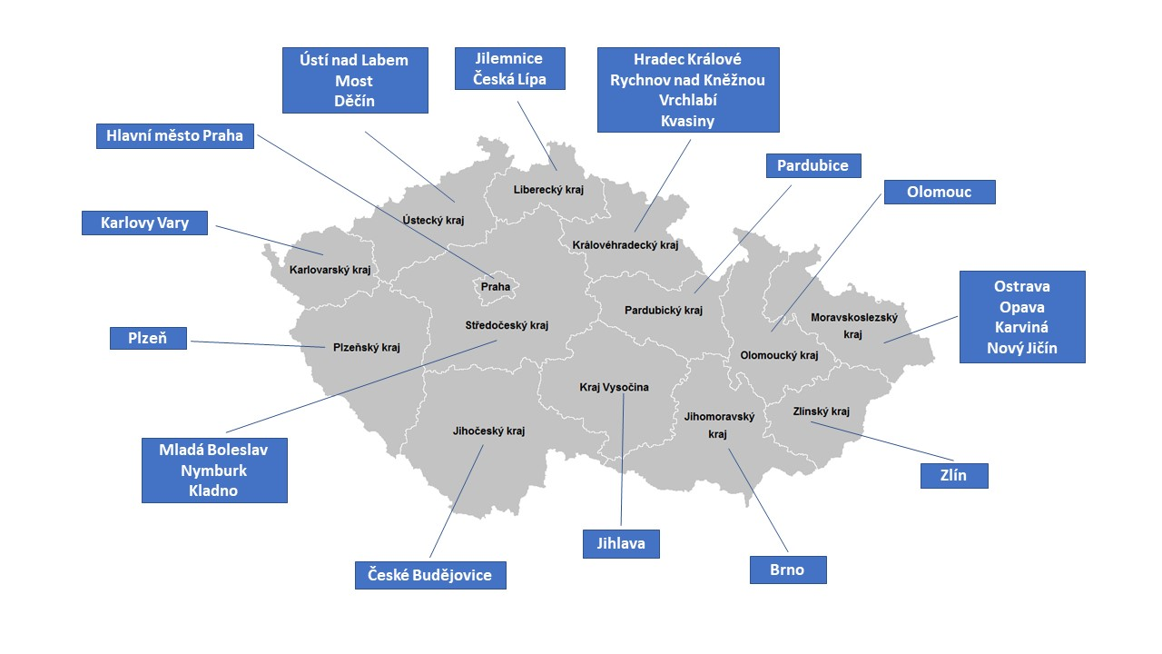
V ROCE 2023 bylo NAVŠTÍVENO celkem 101 poboček v těchto městech:

ZDROJ: HealthCare Institute o.p.s.

ZDRAVOTNÍ POJIŠŤOVNA ROKU 2023 Z POHLEDU ŘEDITELŮ NEMOCNIC
(váha 10 % v absolutním žebříčku)

Ředitelé nemocnic hodnotili zdravotní pojišťovny například na základě profesionálního přístupu
a úrovně partnerského jednání. Osloveno bylo celkem 147 nemocnic s akutními lůžky v České republice prostřednictvím strukturovaného samovyplňovacího dotazníku.
Kritéria hodnocení poměřovala české zdravotní pojišťovny na úrovni 12 základních oblastí
(např. otevřenost komunikace, reakční doba, dodržování vzájemných dohod, zohledňování kvality poskytované péče v úhradách a další).

Pořadí zdravotních pojišťoven za oblast: „Ředitelé nemocnic“
Pořadí 2023 | Zdravotní pojišťovna
1. | Všeobecná zdravotní pojišťovna České republiky
2. | Zaměstnanecká pojišťovna Škoda
3. | RBP, zdravotní pojišťovna

Postřehy z měření:
Pozitivně byly zdravotní pojišťovny hodnoceny v oblasti úrovně elektronické komunikace. Největší rezervy spatřovali ředitelé nemocnic, stejně jako vloni, v oblasti zohledňování kvality poskytované péče v úhradách, viz následující obrázek.

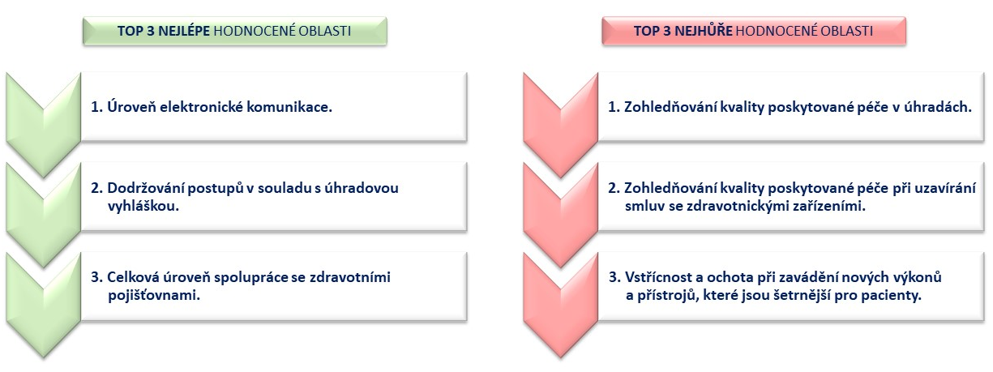
ZDROJ: HealthCare Institute o.p.s.

ZDRAVOTNÍ POJIŠŤOVNA ROKU 2023 Z POHLEDU
PREVENTIVNÍCH PROGRAMŮ
(váha 25 % v absolutním žebříčku)

Hodnocení zdravotních pojišťoven probíhalo na jaře tohoto roku prostřednictvím odborné poroty, která hodnotila preventivní programy, které zdravotní pojišťovny nabízejí svým klientům v kategorii pro děti a dorost a v roce 2023 již podruhé také v kategorii pro dospělou populaci. Pro hodnocení preventivních programů za každou kategorii klientů byla vždy oslovena specifická skupina hodnotitelů. Celkové hodnocení pak bylo průměrem dílčích částí. Programy, hrazené z fondu prevence, byly v rámci hodnocení posuzovány odbornou porotou na základě jejich užitečnosti a efektu na zacílené pojištěnce. Hodnocení probíhalo anonymně, kdy podklady, zaslané zdravotními pojišťovnami, organizátor
před samotným posuzováním anonymizoval, aby nebylo zřejmé, ze které pojišťovny daný program pochází.

Pořadí zdravotních pojišťoven za oblast:
„Preventivní programy“
Pořadí 2023 | Preventivní programy PRO DĚTI A DOROST
1. | Všeobecná zdravotní pojišťovna České republiky
2. | Zaměstnanecká pojišťovna Škoda
3. | RBP, zdravotní pojišťovna

Pořadí 2023 | Preventivní programy PRO DOSPĚLOU POPULACI
1. | Všeobecná zdravotní pojišťovna České republiky
2. | Zaměstnanecká pojišťovna Škoda
3. | Česká průmyslová zdravotní pojišťovna

Pořadí 2023 | PREVENTIVNÍ PROGRAMY (celkové)
1. | Všeobecná zdravotní pojišťovna České republiky
2. | Zaměstnanecká pojišťovna Škoda
3. | RBP, zdravotní pojišťovna

Rozdíly v hodnocení nabídky preventivních programů za jednotlivé kategorie mezi jednotlivými zdravotními pojišťovnami byly minimální. Pro stanovení pořadí bylo v některých případech nutné sledovat známky až v řádech tisícin.

Rádi bychom na tomto místě poděkovali odborné porotě, která hodnotila preventivní programy
pro děti a dorost a pro dospělou populaci. Hodnocení se v roce 2023 účastnilo celkem 38 odborníků
ve zdravotnictví, z nichž 29 odborníků se účastnilo hodnocení kategorie pro děti a dorost a 28 odborníků hodnotilo preventivní programy pro dospělou populaci.

Hodnocení se účastnili například (seřazeno abecedně):

- MUDr. Jan Boženský – primář dětského oddělení, Nemocnice AGEL Ostrava-Vítkovice a.s.
- prim. MUDr. Hana Bučková, Ph.D. – předsedkyně, Česká dermatovenerologická společnost ČLS JEP – dětská sekce
- MUDr. Alena Damborská, Ph.D. – předsedkyně, Společnost pro výzkum stresu
- prof. MUDr. Pavel Dřevínek, Ph.D. – předseda, Společnost pro lékařskou mikrobiologii ČLS JEP; člen, Pracovní skupina pro cystickou fibrózu při předsednictvu ČLS JEP
- doc. MUDr. Karel Ettler, CSc. – místopředseda, Česká dermatovenerologická společnost
ČLS JEP
- PharmDr. Jana Gregorová, Ph.D. – předsedkyně, Česká odborná společnost klinické farmacie ČLS JEP
- MUDr. Jan Hálek, Ph.D. – místopředseda, Česká společnost paliativní medicíny – pediatrická sekce
- prof. MUDr. Roman Chlíbek, Ph.D. – předseda, Česká vakcinologická společnost ČLS JEP; děkan, Fakulta vojenského zdravotnictví, Univerzita obrany
- MUDr. Jana Jandová – předsedkyně, Společnost pro myoskeletální medicínu ČLS JEP
- MUDr. Zorjan Jojko – předseda, Sdružení ambulantních specialistů České republiky, o.s.
- Ing. Tomáš Jung, MBA – konzultant ve zdravotnictví
- prof. MUDr. Zdeněk Kala, CSc. – předseda, Česká chirurgická společnost ČLS JEP
- MUDr. Radim Kalina, Ph.D. – místopředseda, Společnost sportovní traumatologie
a artroskopie ČLS JEP
- prof. MUDr. Michal Kršek, DrSc., MBA – předseda, Česká endokrinologická společnost ČLS JEP
- prim. MUDr. Martina Nováková, prim. MUDr. Katarína Bielaková, Ph.D., MBA
– místopředsedkyně, Česká gerontologická a geriatrická společnost ČLS JEP
- doc. MUDr. Hana Ošlejšková, Ph.D. – prezidentka, Česká liga proti epilepsii ČLS JEP
- MUDr. Simona Papežová – předsedkyně, Psychiatrická společnost ČLS JEP; předsedkyně, Česká psychiatrická společnost, z.s.
- prof. MUDr. Petr Pazdiora, CSc. – předseda, Společnost pro epidemiologii a mikrobiologii ČLS JEP
- prof. MUDr. Petr Pohunek, CSc., FCCP – předseda, MUDr. Václav Koucký, Ph.D.
– místopředseda, Česká společnost dětské pneumologie ČLS JEP
- doc. MUDr. Jana Prausová, Ph.D., MBA – předsedkyně, Česká onkologická společnost ČLS JEP
- prof. MUDr. Martin Prázný, CSc., Ph.D. – předseda, Česká diabetologická společnost ČLS JEP; vedoucí lékař, Diabetologické centrum VFN, 3. interní klinika 1. LF UK a VFN v Praze
- prof. MUDr. Miroslav Souček, CSc. – místopředseda, Česká internistická společnost ČLS JEP
- prof. MUDr. Jan Starý, DrSc. – předseda, Česká hematologická společnost ČLS JEP – pediatrická sekce
- prof. MUDr. Ladislav Šenolt, Ph.D. – předseda, Česká revmatologická společnost ČLS JEP
- MUDr. Ondřej Škoda, Ph.D. – místopředseda pro zdravotní péči, Česká neurologická společnost
- doc. MUDr. Roman Šmucler, CSc. – prezident, Česká stomatologická komora
- MUDr. Alena Šteflová, Ph.D., MPH – členka, předsednictvo ČLS-JEP; členka, Stálý výbor WHO Evropského regionu; spoluzakladatelka, Ústav pro zdravotní gramotnost
- prof. MUDr. Milan Tuček, CSc. – předseda, Společnost pracovního lékařství ČLS JEP
- prof. MUDr. Ondřej Viklický, CSc. – přednosta, Transplantcentrum IKEM; přednosta, Klinika nefrologie IKEM
- doc. MUDr. Tomáš Vymazal, Ph.D., MHA – přednosta, KARIM 2. LF UK a FN Motol; předseda, Akreditační komise pro AIM při MZ Č;, vedoucí katedry AIM, při IPVZ; předseda, Oborové komise ČLK pro AIM; vedoucí, NDIP při MZ ČR člen NIZP MZ ČR; člen, Výbor České společnosti anesteziologie, resuscitace a intenzivní medicíny (ČSARIM) – místopředseda; člen, Výbor České společnosti intenzivní medicíny (ČSIM)
- MUDr. Zdeněk Zíma – místopředseda, Odborná společnost praktických dětských lékařů ČLS JEP
- prof. MUDr. Tomáš Zima, DrSc., dr.h.c. – emeritní rektor, Univerzita Karlova

Komentáře odborné poroty
prof. MUDr. Pavel Dřevínek, Ph.D. – předseda, Společnost pro lékařskou mikrobiologii ČLS JEP; člen, Pracovní skupina pro cystickou fibrózu při předsednictvu ČLS JEP: „Oceňuji preventivní programy zdravotních pojišťoven, především pak ty položky, které se snaží kompenzovat velkou finanční zátěž pacientů s chronickým onemocněním, anebo takové, které spadají do preventivních programů s jasně prokázaným benefitem (očkování, onkologický skrínink). Jako chvályhodné vidím i ty bonusy, které slouží jako odměna za nezištnou pomoc, byť se na první pohled nezdají být tak podstatné. Poděkování bezpříspěvkovým dárcům považuji za známku vyzrálosti společnosti. Položky motivačního charakteru jsou také jistě záslužné, i když u nich si kladu otázku, do jaké míry jsou skutečně efektivní a přivedou dotyčného na cestu zdravějšího životního stylu.“

prof. MUDr. Roman Chlíbek, Ph.D. – předseda, Česká vakcinologická společnost ČLS JEP; děkan, Fakulta vojenského zdravotnictví, Univerzita obrany: „Preventivní programy zdravotních pojišťoven v oblasti očkování jsou nepochybně velice významné a podporující primární prevenci. Díky finanční podpoře očkování v rámci preventivních programů, si mohou pojištěnci zajistit některá nehrazená, dobrovolná a doporučená očkování. Vzhledem k poměrně vysoké ceně řady vakcín, je tento příspěvek pouze částečný a rozhodně jim nepokryje důležitá doporučená očkování. Pokud chceme dosáhnout zvýšení proočkovanosti a vyšší dostupnosti vakcín pro děti a dospělé, pak musíme jít cestou postupného, plánovaného zavádění nových vakcín v režimu plně hrazených očkování. Bez nutnosti vyplňování žádostí a formulářů o proplacení pouze malé částky za očkování z preventivních programů pojišťoven. Použití vakcíny, na kterou si musí pacient složitě připlácet, nebude nikdy tak vysoké jako vakcína, která je součástí moderního očkovacího kalendáře s plnou úhradou. Preventivní programy pojišťoven
by neměly být zaměřeny jenom na finanční příspěvek na cenu vakcíny, ale také na kampaně a propagaci očkování u pojištěnců. Tyto investované finanční prostředky v konečném důsledku pojišťovnám ušetří nákladnou a dlouhodobou léčbu u nemocí, kterým lze předcházet očkováním.“

MUDr. Zorjan Jojko – předseda, Sdružení ambulantních specialistů České republiky, o.s.: „Ve stejném duchu jako v minulých letech s kolegy významně podporujeme veškerá očkování, jen u očkování
do zahraničí dáváme 3, protože platí-li si někdo drahý zájezd, může si jistě zaplatit i to očkování.
Zásadně nepodporujeme všemožné rekreace. Ať si to lidi hradí ze svého, nikoli ze zdravotního pojištění. Sport je také drahý, ale dle našeho názoru také nepatří do výdajů ze zdravotního pojištění. Dentální hygienu by si lidé měli platit sami. Naopak podporujeme veškeré preventivní programy a podpůrné programy pacientů s těžkým chronickým onemocněním. Nepodporujeme různé potravinové doplňky, za které jsou lidi ochotni zaplatit v lékárně spoustu peněz. Jsme toho názoru, že ty také do úhrad
z veřejného pojištění nepatří. Mimo to, že mnohdy by bylo pro dotčené jedince podstatně prospěšnější, pokud by stejné peníze utratili za ovoce a zeleninu.“

doc. MUDr. Roman Šmucler, CSc. – prezident, Česká stomatologická komora: „Velmi mě mrzí, že asi nejpreventabilnější onemocnění - zubní kaz - má malou až nulovou podporu v programech. Jde ušetřit miliardy za léčbu, jde ušetřit nervy pacientům i pracovníkům pojišťoven při hledání fakticky nikoli jakéhokoli stomatologa, ale lékaře levného a majícího volnou kapacitu (to není úplně tedy ideální kombinace, ale to pacienti zjistí). Plošnými preventivními programy na školách bychom jako v Německu dokázali snížit kazivost násobně. Nestálo by to ani mnoho. Ale musí to být plošné a zejména cíleno
na sociálně problematické rodiny. Současný Fond prevence funguje jako spíše marketingový nástroj náboru klientů. Obvykle se navnadí ti pečliví, kteří i tak o sebe docela pečují. Musí to ale být naopak. Zdravotnictví zatěžují hlavně lidé, kteří o sebe nedbají a my musíme systémem bonusů a malusů jejich chování změnit. A od toho je i primární prevence - rozhodující část medicíny.“

prof. MUDr. Ondřej Viklický, CSc. – přednosta, Transplantcentrum IKEM; přednosta, Klinika nefrologie IKEM: „Program podporující dárcovství ledvin od živých dárců je mimořádným počinem, který vyjadřuje úctu k vrcholně altruistickému rozhodnutí, které dárci učinili.“

prof. MUDr. Tomáš Zima, DrSc., dr.h.c. – emeritní rektor, Univerzita Karlova: „Preventivní programy zdravotních pojišťoven jak u dětí a dospělých mají významnou roli při péči o jejich klienty. Preventivní programy můžeme rozdělit na několik kategorií – klasické preventivní aktivity, podpora a zlepšování situace chronicky nemocných a některé aktivity, které jsou prevenci lehce vzdálené. Významná podpora je věnována očkovacím programům mimo standardní očkovací schémata, které mají výrazně preventivní charakter. Další skupina programů je věnována podpoře pacientů s chronickými onemocněními jako je diabetes, obézní osoby, pacienti s vrozenými metabolickými onemocněními. Důležité jsou také programy, které mohou pomoci vyhledat počínající onemocnění zejména
u onkologických onemocnění. Je správné, že pojišťovny pomáhají rozvíjet pohybové aktivity nejen u dětí a také podpora dárců krve. Je smutné, že v roce 2023!! mezi preventivní programy patří screening vrozených vývojových vad v 1. trimestru (např. Downův syndrom), což civilizovaný svět bere
jako základní screeningový program pro těhotnou ženu. Doufejme, že se tak stane brzo i u nás.
Je otázkou, zda nákup vitamínů či příspěvek na saunování nebo členské příspěvky do sportovních klubů mají být hrazeny z fondů prevence???
Preventivní programy zdravotních pojišťoven mají svoje významné místo, je třeba je propagovat
a zejména podporovat prevenci, která vede ke zlepšení zdravotního stavu populace.“

ZDRAVOTNÍ POJIŠŤOVNA ROKU 2023 Z POHLEDU FINANČNÍ KONDICE
(váha 25 % v absolutním žebříčku)

V roce 2023 proběhl sedmý ročník hodnocení zdravotních pojišťoven na základě finanční kondice,
který realizovala organizace HealthCare Institute o.p.s. ve spolupráci s AUDIT ONE s.r.o.
V rámci této etapy byly zdravotní pojišťovny hodnoceny na základě veřejných údajů – tj. výročních zpráv z předchozích let. Pro posouzení finančního zdraví byly aplikovány jednotné poměrové ukazatele v následující struktuře:

Ukazatele finančního zdraví | Váha v rámci finančního hodnocení
Celková zadluženost | 60 %
Doba obratu závazků ve dnech
Finanční zásoba ke krytí zdravotní péče ve dnech
Zůstatek základního fondu na jednoho pojištěnce
Ukazatele kvality řízení aktiv | Váha v rámci finančního hodnocení
% pohledávek po splatnosti | 20 %
Doba obratu pohledávek z všeobecného zdravotního pojištění (ve dnech)
Odepsanost dlouhodobého majetku
Ukazatele kvality efektivity hospodaření | Váha v rámci finančního hodnocení
Provozní náklady na jednoho pojištěnce | 20 %
Provozní náklady na objem výdajů na zdravotní péči
S ohledem na význam finančního zdraví zdravotních pojišťoven pro jejich dlouhodobou stabilitu byla pro tento rok zvýšena váha ukazatele Finanční zdraví (ze 40 % na 60 %) na úkor Efektivity hospodaření (ze 40 % na 20 %).
V případě hodnocení efektivity hospodaření došlo k významnému vyrovnání bodového hodnocení s ohledem na skutečnost, že pojišťovny, jež historicky (v roce 2017 a částečně i 2016) vykazovaly nejvyšší bodové hodnocení, nevyužívaly zákonných limitů poměru provozních nákladů a významně
tak vyčnívaly nad ostatními pojišťovnami – nastavily vysoký benchmark, se kterým jsme ostatní pojišťovny srovnávali.
Od roku 2018 došlo k významné změně, kdy fakticky všechny pojišťovny využívaly legislativních limitů, došlo tak ke snížení benchmarku a vyrovnání pojišťoven – všechny pojišťovny vykazovaly obdobné poměry, dosáhly tedy stejného, vyššího hodnocení bez skutečného zvýšení efektivity. S ohledem
na srovnatelnost metodiky s předchozím obdobím jsme však v metodice výpočtu neprováděli žádné změny. V roce 2022 došlo k významnému navýšení celkového počtu pojištěnců vlivem zahrnutí válečných uprchlíků do systému českého veřejného zdravotního pojištění. Vzhledem k chybějícím údajům o dopadu zahrnutí této skupiny na hospodaření jednotlivých zdravotních pojišťoven nebyla metodika hodnocení jejich finančního zdraví či efektivity jejich hospodaření žádným způsobem modifikována.
Koronavirová krize neměla v roce 2021 zásadní dopad na finanční zdraví /stabilitu hospodaření/ pojišťoven jako celku, neboť vysoký růst nákladů na zdravotní péči byl z velké části eliminován významně zvýšenou úhradou za pojištěnce, za které hradí zdravotní pojištění stát. Růst nákladů
na zdravotní péči převyšuje tempo růstu příjmů systému veřejného zdravotního pojištění i v roce 2022 respektive v roce 2023, což dále snižuje výši finančních rezerv zdravotních pojišťoven a zvyšuje jejich celkovou zadluženost. Protože úhradová vyhláška pro rok 2024 je sestavena jako deficitní,
lze předpokládat, že zadluženost zdravotních pojišťoven dále poroste, což může mít negativní dopad na stabilitu celého systému veřejného zdravotního pojištění.

Zdroj: AUDIT ONE s.r.o.

Pořadí zdravotních pojišťoven za oblast: „Finanční kondice“
Pořadí 2023 | Zdravotní pojišťovna
1. | Zaměstnanecká pojišťovna Škoda
2. | Všeobecná zdravotní pojišťovna České republiky
3. | Česká průmyslová zdravotní pojišťovna
Zdroje dat – na základě dat MFČR zpracoval AUDIT ONE s.r.o.

Náklady na preventivní péči v roce 2022
Náklady na preventivní péči jsou samostatné hodnotící kritérium, které je postaveno mimo celkové hodnocení. Nejedná se o hodnocení finančního zdraví, ale spíše o hodnocení příspěvku pojišťoven
ke zdraví pojištěnců, které nepřímo může snížit budoucí výdaje konkrétní zdravotní pojišťovny
(resp. spíše celého systému zdravotní péče). V tomto případě byl za vhodnou komparativní základnu stanoven skutečný objem výdajů na preventivní péči (náklady na zdravotní programy, náklady
na ozdravné pobyty) na jednoho pojištěnce za rok 2022.

Pořadí zdravotních pojišťoven dle výdajů na preventivní péči
Pořadí 2023 | Zdravotní pojišťovna | Výdaje v Kč na pojištěnce (2022)
1. | Česká průmyslová zdravotní pojišťovna | 335
2. | Vojenská zdravotní pojišťovna České republiky | 318
3. | Zaměstnanecká pojišťovna Škoda | 315
Zdroje dat – na základě dat MFČR zpracoval AUDIT ONE s.r.o.

NEJLEPŠÍ ZDRAVOTNÍ POJIŠŤOVNA ROKU 2023
ABSOLUTNÍ VÍTĚZ
(hodnoceny byly zdravotní pojišťovny, u kterých byla relevantní data
pro všechny 4 oblasti zároveň):

- místo
ZAMĚSTNANECKÁ POJIŠŤOVNA ŠKODA

Absolutní pořadí zdravotních pojišťoven

Pořadí 2023 | Zdravotní pojišťovna | Známka 2023
1. | Zaměstnanecká pojišťovna Škoda | 2,30
2. | Všeobecná zdravotní pojišťovna České republiky | 2,34
3. | Česká průmyslová zdravotní pojišťovna | 2,43

Absolutního vítězství v rámci celostátního projektu dosáhne zdravotní pojišťovna tehdy, pokud
je úspěšná ve čtyřech klíčových oblastech hodnocení, a to z pohledu pojištěnců (váha 40 %), ředitelů nemocnic (váha 10 %), preventivních programů celkově (váha 25 %) a finanční kondice (váha 25 %).
Management jednotlivých zdravotních pojišťoven má možnost od HealthCare Institutu vyžádat analýzy
z dat tohoto celostátního průzkumu a získat tak nástroj pro zlepšování kvality služeb jejich pojištěncům.
Upozornění: Veřejně prezentujeme pouze 3 nejlépe hodnocené zdravotní pojišťovny v jednotlivých kategoriích hodnocení, ostatní jsou za nimi ve velmi těsném závěsu. Naším cílem je pozitivně oceňovat zdravotní pojišťovny, které jsou vnímány očima jejich klientů jako nejlepší,
a proto zde zatím neuvádíme ostatní.

ZDRAVOTNÍ POJIŠŤOVNA ROKU 2023 Z POHLEDU
ONLINE KOMUNIKACE

Komise, složená z on-line specialistů AMI Digital a expertů z HealthCare Institute hodnotila, jak informačně kvalitní a uživatelsky přívětivé jsou internetové stránky jednotlivých zdravotních pojišťoven. Roli hrála jak uživatelská přívětivost jednotlivých webových stránek, tak technická úroveň a například schopnost přizpůsobit se různým zařízením.
Průběh hodnocení probíhal tak, že v první fázi bylo realizováno hodnocení všech 7 webů zdravotních pojišťoven firmou AMI Digital. Hodnocení se následně účastnili experti HealthCare Institute. Každý uděloval známky jako ve škole (tj. 1 nejlepší, 5 nejhorší). Výsledek je sestaven na základě váženého průměru hodnocení jednotlivých hodnotitelů. Hodnocení AMI Digital bylo zohledněno z 50 %
a hodnocení HealthCare Institute také z 50 %.

„Kvalita online komunikace nemocnic i zdravotních pojišťoven rok od roku roste. Zvyšuje se přitom úroveň jak webů, tak i komunikace na sociálních sítích, včetně obsahu a úplnosti informací, uživatelské přívětivosti a designu,“ říká Vladan Crha, Managing Director agentury AMI Digital, která se podílela na hodnocení.

„Digitalizace prostupuje všemi odvětvími a v tak dynamickém prostředí, jakým zdravotnictví bezesporu je, má nemalý přínos pro pacienty nemocnic i klienty zdravotních pojišťoven. Také samotné zdravotnické instituce významně přesunuly své aktivity do online prostředí, ve kterém se mohou prezentovat a efektivně komunikovat s širokou veřejností. Požadavky na rychlejší vyhledání aktuálních informací, možnosti řešit záležitosti tzv. online a ideálně na různých zařízeních měly za následek,
že se nemocnice a zdravotní pojišťovny snaží co nejvíce přiblížit svým klientům online cestou. Jsem proto moc rád, že společně s kolegy ze společnosti AMI Digital a AMI Communications můžeme již 6. rokem hodnotit tuto perspektivní kategorii a postupně sledovat, jak tyto instituce neustále zlepšují své online prostředí po obsahové, vizuální i technické stránce a využívají další online komunikační kanály (například mobilní aplikace), které vycházejí vstříc potřebám klientů. Výsledky našeho měření v průběhu let ukazují, jak se postupně modernizovaly webové stránky jednotlivých subjektů, což má za následek, že hodnocení jednotlivých parametrů je čím dál vyrovnanější a má smysl v něm i nadále pokračovat,“ říká zakladatel HealthCare Institute Daniel Vavřina.

Pořadí zdravotních pojišťoven za oblast: „Online komunikace“
Pořadí 2023 | Zdravotní pojišťovna
1. | Zaměstnanecká pojišťovna Škoda
2. | Vojenská zdravotní pojišťovna České republiky
3. | RBP, zdravotní pojišťovna
Vítězové z řad fakultních a ostatních nemocnic, společně se zástupci zdravotních pojišťoven, získali
od partnera kategorie, společnosti AMI Communications, poukaz na mediální trénink pro dvě osoby nebo praktické školení on-line komunikace v hodnotě 25 tisíc korun.

ZDRAVOTNÍ POJIŠŤOVNA ROKU 2023 Z POHLEDU
KYBERNETICKÉ BEZPEČNOSTI

HealthCare Institute o.p.s. ve spolupráci s Mastercard již podruhé hodnotili míru zabezpečení webových stránek nemocnic a zdravotních pojišťoven. Společnost Mastercard disponuje cenným nástrojem pro sledování a hodnocení rizik třetích stran a tím je portál RiskRecon.
Webové stránky nemocnic a zdravotních pojišťoven byly prostřednictvím portálu RiskRecon průběžně monitorovány, analyzovaly se bezpečnostní kritéria každého subjektu a zaznamenávalo se dosažené skóre v oblasti kybernetické bezpečnosti. Po dokončení měření byl vypočten průměr naměřených hodnot a dle těchto průměrů byl sestaven aktuální žebříček.
Sledované kategorie kritérií byly následující:
- Software Patching | - System Reputation
- Application Security | - Email Security
- Web Encryption | - DNS Security
- Network Filtering | - System Hosting
- Breach Events

„RiskRecon je unikátní nástroj pro neinvazivní hodnocení kybernetických rizik pomocí měření kvality zabezpečení společnosti a jejího kompletního dodavatelského řetězce pouhým pohledem na její přítomnost na internetu. Tento inovativní přístup nahrazuje zastaralý časově náročný model hodnocení pomocí dotazníků a rozhovorů. Kybernetické riziko je všudypřítomné napříč odvětvími, nejinak je tomu ve zdravotnickém a farmaceutickém sektoru. V posledním období jsou pak na vzestupu kybernetické útoky cílící na zranitelnosti třetích stran v rámci digitálního dodavatelského řetězce. Mnohá rizika
se dají snížit dodržováním základních pravidel kybernetické hygieny a jejich pravidelným hodnocením. Z dlouhodobé analýzy vyplývá, že společnosti, které v rámci hodnocení RiskRecon dosáhnou nejhoršího skóre „F“, jsou v porovnání s nejlepšími až ve čtyřikrát větším nebezpečí úspěšného kybernetického útoku a až čtyřicetkrát je u nich větší pravděpodobnost, že budou vydírány,“ dodává Lukáš Pokorný, ředitel produktů cyber & intelligence společnosti Mastercard pro střední Evropu.

Pořadí zdravotních pojišťoven za oblast: „Kybernetická bezpečnost“
Pořadí 2023 | Zdravotní pojišťovna
1. | Oborová zdravotní pojišťovna zaměstnanců bank, pojišťoven a stavebnictví
2. | Zaměstnanecká pojišťovna Škoda
3. | Česká průmyslová zdravotní pojišťovna

ZDRAVOTNÍ POJIŠŤOVNA ROKU 2023 Z POHLEDU
AMBULANTNÍCH LÉKAŘŮ

V rámci této etapy odpovídali ambulantní lékaři na 12 otázek, z nichž většina byla shodná s otázkami v rámci dotazníkového šetření mezi řediteli nemocnic. Získali jsme tak možnost porovnat vnímání zdravotních pojišťoven z pohledu různých skupin poskytovatelů zdravotních služeb. Specifické otázky, které hodnotili pouze ambulantní lékaři, poskytovaly odpovědi v oblasti pravidelné informovanosti
o nových či uvolněných registracích pacientů či možnosti předepsání léků pro pacienty bez omezení preskripce.

Pořadí zdravotních pojišťoven za oblast: „Ambulantní lékaři“
Pořadí 2023 | Zdravotní pojišťovna
1. | Všeobecná zdravotní pojišťovna České republiky
2. | Zaměstnanecká pojišťovna Škoda
3. | Česká průmyslová zdravotní pojišťovna

Postřehy z měření:
Ambulantní lékaři hodnotili u zdravotních pojišťoven nejlépe dodržování postupů v souladu s úhradovou vyhláškou. Nejhůře hodnocenou oblastí zůstává zohledňování kvality poskytované péče v úhradách.
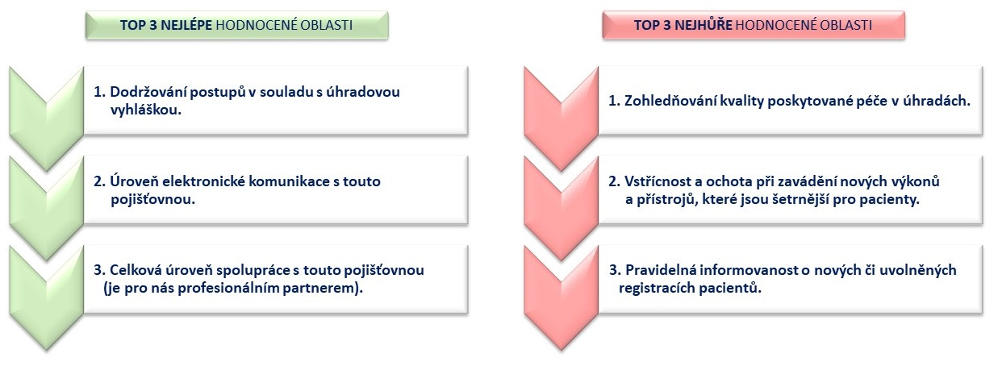
ZDROJ: HealthCare Institute o.p.s.

Otázky, zaměřené na úroveň elektronické komunikace a celkovou úroveň spolupráce
se zdravotními pojišťovnami, dosahovaly značných rozdílů v celkových výsledných známkách. Ředitelé nemocnic tyto dvě otázky hodnotili mnohem lépe než ambulantní lékaři. Naopak nejmenší rozdíl v hodnocení byl zaznamenán u otázky, která obecně dopadla u hodnotitelů nejhůře, a to zohledňování kvality poskytované péče v úhradách, viz následující graf.
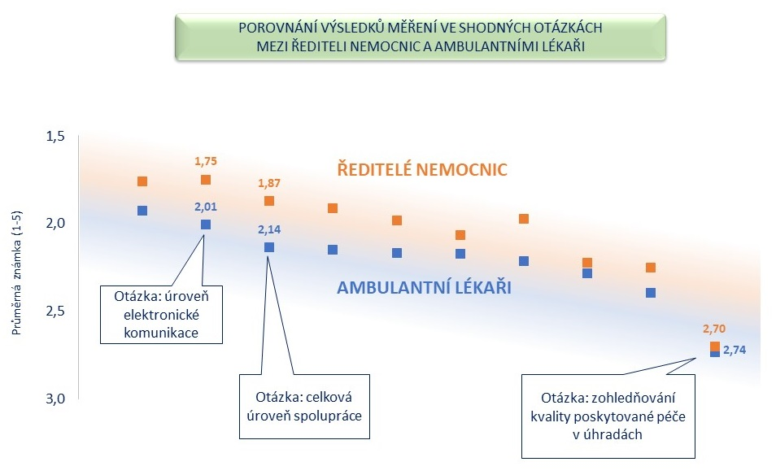
ZDROJ: HealthCare Institute o.p.s.

DĚKUJEME NAŠIM PARTNERŮM V ROCE 2023:

PROFIL ORGANIZACE HEALTHCARE INSTITUTE O.P.S.

HealthCare Institute o.p.s. je organizace, která pomáhá postupně zvyšovat bezpečnost a kvalitu českého zdravotnictví prostřednictvím zacílených projektů.
NEJLEPŠÍ NEMOCNICE

Komplexní hodnotící
projekt zaměřený na finanční zdraví nemocnic a bezpečnost a spokojenost pacientů a zaměstnanců v českých nemocnicích.
EFEKTIVNÍ NEMOCNICE

Odborná konference,
které se každoročně účastní přes 1000 osobností z řad vrcholového managementu nemocnic, zdravotních pojišťoven, krajů
a zainteresovaných firem a organizací.

BAROMETR
ZDRAVOTNICTVÍ

Průzkum mezi řediteli českých
i slovenských nemocnic, kteří hodnotí stávající situaci ve zdravotnictví.

ZDRAVOTNÍ POJIŠŤOVNA
ROKU

Komplexní hodnotící projekt zaměřený
na zlepšování kvality služeb směrem
k poskytovatelům zdravotní péče
a k pojištěncům.

BAROMETR MEZI
SESTRAMI

Průzkum mezi studenty českých
škol, vzdělávajících ve zdravotnických oborech, má za cíl sledovat změny nálad budoucích sester ve vztahu
k českému zdravotnictví.

BAROMETR MEZI
MEDIKY

Průzkum mezi studenty českých
i slovenských lékařských fakult má
za cíl sledovat změny nálad budoucích mediků ve vztahu
k tuzemskému zdravotnictví.

BAROMETR MEZI
ZAMĚSTNAVATELI

Průzkum zaměřený na otázky zdraví zaměstnanců a vztah zaměstnavatelů
se zdravotními pojišťovnami.

BAROMETR MEZI
PACIENTSKÝMI ORGANIZACEMI

Průzkum sleduje úroveň poskytované zdravotní péče ve vztahu k pacientům se specifickými potřebami a pomáhá rozšiřovat povědomí
o možnostech pacientských organizací.

